

|  |  |  |  |  |
| --- | --- | --- | --- | --- |
| ***Estudante:*** | | | | |
| ***Turma: 2*** | ***Turno:*** | ***Data de Aplicação:*** | | ***4º Bimestre*** |
| ***Prof(a). Willian Borges*** | | | ***Nota Final:*** | |
| ***INÍCIO: TÉRMINO:*** | | | | |
| ***PROVA DE LITERATURA*** | | | | |
| ***INSTRUÇÕES GERAIS***  1. Confira atentamente a construção da prova. Qualquer falha de impressão ou falta de folhas deve ser comunicada ao professor no prazo máximo de **15 (quinze) minutos.**  2. Inicie a prova identificando todas as páginas com seu **nome e turma.**  3. Resolva as questões nos locais correspondentes usando caneta com tinta azul ou preta. Responda a lápis somente quando determinado.  4. Utilize somente o material autorizado. É proibido o uso de qualquer tipo de corretivo; de aparelho celular.  5. Esta prova é individual. Ao término do tempo, levante o braço e aguarde o fiscal recolher a prova.  6. A posse e/ou uso de meios ilícitos para a execução da prova é(são) considerado(s) falta disciplinar grave, acarretando a atribuição de **grau ZERO.**  7. As questões indicadas com **\***são questões de desafio e correspondem a um ponto adicional.  8. Esta prova vale de **0 a 10 (dez)**  **9. Em provas de exatas é obrigatório apresentação do cálculo, para validação da questão. Caso não conste será anulada.** | | | | |

1. (0,5)

— É pecado sonhar?

— Não, Capitu. Nunca foi.

— Então por que essa divindade nos dá golpes tão fortes de realidade e parte nossos sonhos?

A partir da leitura do trecho acima de Dom Casmurro de Machado de Assis, qual característica do autor encontramos nesse trecho?

a) Intertextualidade

b) Digressão

c) Metalinguagem

d) Universalismo

e) Pessimismo

**02**. No fundo do mato virgem nasceu Macunaíma, herói de nossa gente. Já na meninice fez coisas de sarapantar. De primeiro: passou mais de seis anos não falando. Se o incitavam a falar, exclamava: – Ai que preguiça!... e não dizia mais nada. Quando era pra dormir trepava no macuru pequeninho sempre se esquecendo de mijar. Como a rede da mãe estava por debaixo do berço, o herói mijava quente na velha, espantando os mosquitos bem. Então adormecia sonhando palavras feias, imoralidades estrambólicas e dava patadas no ar.

ANDRADE, M. Macunaíma: o herói sem nenhum caráter. 22. ed. Belo Horizonte: Itatiaia, 1986. pp. 29-30.

Enquanto produção cultural, o Modernismo procurava reconhecer as identidades que formavam o povo brasileiro. Assinale a alternativa que apresenta, corretamente, a presença da temática indígena no movimento, tendo por modelo o romance de Mário de Andrade. (0,5)

a) A utilização da temática indígena configurava um projeto nacional de busca dos valores nativos para a formação da identidade brasileira, na época.

b) O trecho reafirma a característica histórico-antropológica do patriarcado brasileiro, que compreendia o indígena como um incivilizado puro e ingênuo.

c) Como herói indígena, Macunaíma difere das representações românticas, já que ele figura como um anti-herói, um personagem de ações valorosas, mas também vis.

d) O indígena foi considerado pelos modernistas como único representante da identidade brasileira, pois sua cultura era vista como pura e sem interferência de outros povos.

e) Macunaíma se insere no racismo corrente no início do século XX, que via uma animalidade no indígena, considerado coisa, e não gente.

**03**.

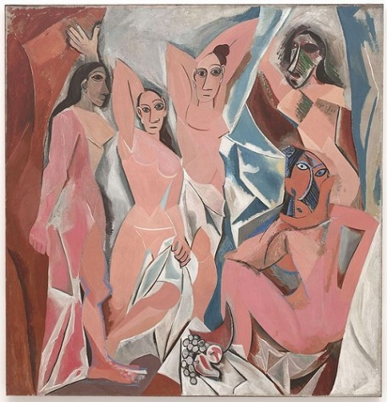

O quadro Les Demoiselles d’Avignon (1907), de Pablo Picasso, representa o rompimento com a estética clássica e a revolução da arte no início do século XX. Essa nova tendência se caracteriza pela (0,5)

a) pintura de modelos em planos irregulares.

b) nudez explorada como objeto de arte.

c) cena representada por vários modelos.

d) mulher como temática central da obra.

e) oposição entre tons claros e escuros.

**04**. Identifique a qual vanguarda europeia pertence a imagem abaixo. (0,5)

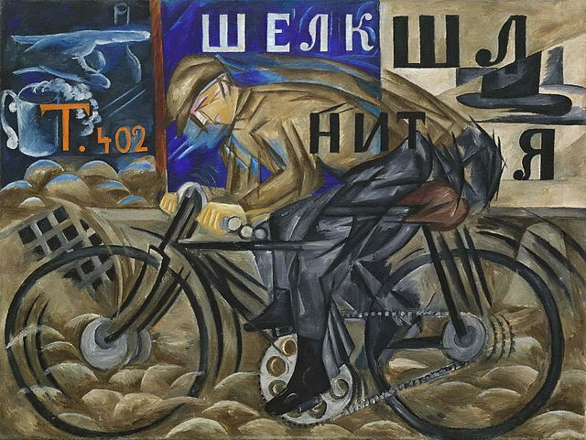

a) Surrealismo

b) Dadaísmo

c) Expressionismo

d) Cubismo

e) Futurismo

**05**.

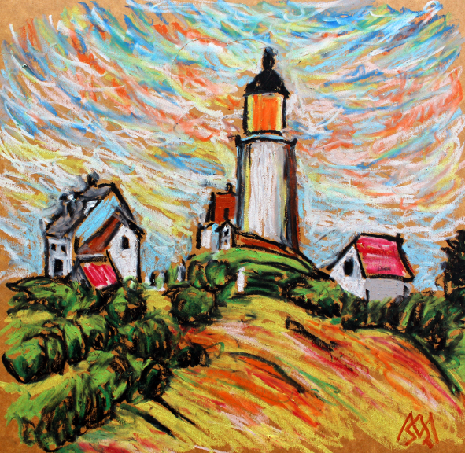

A obra O Farol traz à tona as influências aprendidas por Anita Malfatti durante o tempo em que passou estudando na Alemanha.

Assinale a alternativa que indique corretamente a base dessas influências: (0,5)

a) Impressionismo

b) Surrealismo

c) Romantismo

d) Expressionismo

e) Cubismo

**06**. Das opções abaixo qual característica **NÃO** pertence a Machado de Assis? (0,5)

a) A ironia, o riso amargo: exteriorização do desalento e da crítica ante a miséria física e moral de suas personagens.

b) O psicologismo: os acontecimentos exteriores são considerados somente à medida que revelam o interior das personagens; os motivos profundos da ação que são devassados e analisados detalhadamente.

c) Valorização exagerada nos acontecimentos, os fatos ocorridos na história são mais importantes que as personagens.

d) A metalinguagem: o narrador comenta com o leitor a escritura do romance, fazendo-o participar de sua construção.

e) A digressão: refere-se ao momento em que as narrações das personagens são interrompidas pelo autor para que este se dirija ao leitor com algum comentário marginal à história.

**07**. Talvez o aspecto mais evidente da novidade retórica e formal na composição dessa obra seja justamente a metalinguagem ou a autorreflexividade da narrativa, quer dizer, o narrador “explica” constantemente para o leitor o andamento e o modo pelo qual vai contando suas histórias. Essa autorreflexividade tem um importante efeito de quebra da ilusão realista, pois lembra sempre o leitor de que ele está lendo um livro e que este, embora narre a respeito da vida de personagens, é apenas um livro, ou seja, um artifício, um artefato inventado.

Pode-se dizer também que a reflexão do narrador, além de revelar a poética que preside a composição de sua narrativa, revela também a exigência dessa poética de contar com um novo tipo de leitor: o narrador como que pretende um leitor participante, ativo e não passivo.

FACIOLI, Valentim. Um defunto estrambótico, 2008. (Adaptado.)

Tal comentário aplica-se à obra (0,5)

a) Iracema, de José de Alencar.

b) Memórias póstumas de Brás Cubas, de Machado de Assis.

c) O Ateneu, de Raul Pompeia.

d) Memórias de um sargento de milícias, de Manuel Antônio de Almeida.

e) O Cortiço, de Aluísio Azevedo.

**08**.

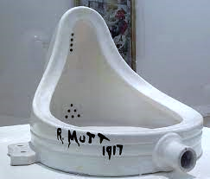

Fonte (1917)

O autor foi o criador do Ready-made, termo criado para designar um tipo de objeto, por ele inventado, que consiste em um ou mais artigos de uso cotidiano, produzidos em massa, selecionados sem critério estético e expostos como obras de arte em espaços especializados como museus e galerias. Ao transformar qualquer objeto em obra de arte, o artista realiza uma crítica radical ao sistema da arte.

(Fonte: Carol Strickland. Arte Comentada.)

Assinale a alternativa que mencione respectivamente o nome do artista responsável pelos trabalhos apresentados na questão e o movimento artístico que adotava os procedimentos expostos no enunciado, levando muitos a exclamarem: “Isso não é arte!” (0,5)

a) George Braque – Expressionismo;

b) Henri Moore – Surrealismo;

c) Alberto Giacometti – Surrealismo;

d) Franz Arp – Dadaísmo.

e) Marcel Duchamp – Dadaísmo;

**09**.

Da humana condição

Custa o rico entrar no céu

(Afirma o povo e não erra).

Porém muito mais difícil

É um pobre ficar na terra.

QUINTANA, M. Melhores poemas. São Paulo: Global, 2003.

Mário Quintana ficou conhecido por seus “quintanares”, nome que o poeta Manuel Bandeira deu a esses quartetos com pequenas observações sobre a vida. Nessa perspectiva, os versos do poema Da humana condição ressaltam (0,5)

a) a irreverência diante das crenças do povo.

b) uma visão irônica das diferenças de classe.

c) a falta de sentido da existência humana.

d) um olhar sobre a diversidade brasileira.

e) a desvalorização da cultura popular.

**10**. Leia o fragmento do Manifesto da poesia pau-brasil, de Oswald de Andrade. (0,5)

Uma nova escala:

A outra, a de um mundo proporcionado e catalogado com letras nos livros, crianças nos colos. O reclame produzindo letras maiores que as torres. E as novas formas da indústria, da viação, da aviação. Postes. Gasômetros Rails. Laboratórios e oficinas técnicas. Vozes e tics de fios e ondas e fulgurações. Estrelas familiarizadas com negativos fotográficos. O correspondente da surpresa física em arte.

(ANDRADE, Oswald de. Manifesto da poesia pau-brasil. Disponível em: <http://www.tanto.com.br/manifestopaubrasil.htm>. Acesso em: 9 ago. 2013.)

Assinale a alternativa em que a vanguarda artística do século XX está corretamente representada por uma de suas características predominantes.

a) Dadaísmo: junção aleatória de signos verbais.

b) Cubismo: preocupação de revelar sentidos, formas e cores a partir de vários aspectos do mesmo objeto.

c) Surrealismo: representação do inconsciente em uma atmosfera de sonho.

d) Expressionismo: representação subjetiva da alma do poeta.

e) Futurismo: inovações tecnológicas e culturais próprias do século XX.

**11**. Podemos ver o Expressionismo nas imagens acima. A angústia é característica marcante nessa vanguarda. Explique como podemos ver a angústia humana nas duas imagens. (0,5)

|  |  |
| --- | --- |
| Resultado de imagem para expressionismo  O grito - Edvard Munch | Resultado de imagem para os retirantes  Os retirantes - Portinari |

_______________________________________________________________________________________________________

_______________________________________________________________________________________________________

_______________________________________________________________________________________________________

_______________________________________________________________________________________________________

_______________________________________________________________________________________________________

**12**. Assinale a afirmação correta sobre o Romance de 30. (0,5)

a) Predominou, entre os autores, uma preocupação de renovação estética seguindo os padrões da vanguarda literária europeia.

b) Na obra de José Lins do Rego, predomina a narrativa curta na recriação do modo de vida dos senhores de engenho.

c) Os autores, em suas obras, tematizaram os problemas sociais com o intuito de denunciar as agruras das populações menos favorecidas.

d) O caráter regionalista dos romances deste período deve-se à reprodução fiel do linguajar típico de cada região.

e) A obra de Jorge Amado pode ser considerada uma exceção, no conjunto da época, porque seus romances apresentam uma grande inovação na estrutura narrativa.

**13**. (0,5)

da sua memória

mil

e

mui

tos

out

ros

ros

tos

sol

tos

pou

coa

pou

coa

pag

amo

meu

ANTUNES, A. 2 ou + corpos no mesmo espaço. São Paulo: Perspectiva, 1998.

Trabalhando com recursos formais inspirados no Concretismo, o poema atinge uma expressividade que se caracteriza pela

a) interrupção da fluência verbal, para testar os limites da lógica racional.

b) reestruturação formal da palavra, para provocar o estranhamento no leitor.

c) dispersão das unidades verbais, para questionar o sentido das lembranças.

d) fragmentação da palavra, para representar o estreitamento das lembranças.

e) renovação das formas tradicionais, para propor uma nova vanguarda poética.

**14**.

**Dois e dois: quatro**

Como dois e dois são quatro

sei que a vida vale a pena

embora o pão seja caro

e a liberdade pequena.

Como teus olhos são claros

e a tua pele, morena

como é azul o oceano

e a lagoa, serena

como um tempo de alegria

por trás do terror me acena

e a noite carrega o dia

no seu colo de açucena

– sei que dois e dois são quatro

sei que a vida vale a pena

mesmo que o pão seja caro

e a liberdade, pequena.

(Ferreira Gullar)

Assinale a alternativa em que se analisa corretamente o sentido dos versos de Ferreira Gullar. (0,5)

a) A partir de uma visão niilista, o poeta encara as dificuldades existenciais que enfrenta como insolúveis.

b) A visão determinista do poeta define o seu destino em relação à amada, tal como uma operação matemática.

c) Trata-se de um poema com discurso panfletário contra os problemas sociais e a falta de liberdade no país.

d) No poema, o eu lírico tem consciência dos problemas, mas se norteia pela certeza da validade da vida.

e) O poeta tem convicção da validade da vida, mas hesita diante da projeção de um ideal a ser alcançado.

**15**. A alternativa em que todas as características correspondem ao Modernismo é: (0,5)

a) Concepção lúdica da arte, rigor formal.

b) Moralismo, idealização da mulher.

c) Verso livre, experimentalismo.

d) Jogo antitético, culto da natureza.

e) Senso do mistério, liberdade formal.

**16**. A poesia modernista da 1ª geração caracteriza-se, formalmente, pelo predomínio de: (0,5)

a) versos regulares, metrificados, sem rima.

b) versos brancos, sem metrificação regular, com estrofes.

c) versos livres, sem metrificação regular, sem rima.

d) versos regulares, metrificados, com rima.

e) versos irregulares, com rima e preferência pelo soneto

**17**. A Semana de Arte Moderna de 1922 trouxe, como importante consequência para a sociedade: (0,5)

a) o desprezo pelos movimentos de vanguarda, a exemplo do Cubismo e do Expressionismo, pois os ideais propostos não correspondiam à realidade brasileira.

b) a preferência por temas ligados a fatos históricos consagrados, narrados de forma idealizada e em total obediência às exigências da língua padrão.

c) o estabelecimento de regras rígidas e definidas para a criação poética e para a narrativa, agrupando, dessa forma, as diferentes correntes artísticas daquele momento.

d) a percepção de que os modelos artísticos europeus deveriam ser substituídos pelos dos EUA, já que esse país despontava como nação líder.

e) a conscientização dos brasileiros sobre a riquíssima cultura de nosso país, sobretudo a popular, que até então era discriminada pelas elites.

**18**. O Modernismo, a partir de 1922, caracterizou-se como um movimento literário que procurou romper com as formas artísticas de representação da realidade até então em voga. (0,5)

Entre 1922 e 1930, período que compreende a chamada fase heroica do Modernismo, uma das obras que marcou as primeiras manifestações desse movimento foi

a) Jubiabá, de Jorge Amado.

b) Fogo Morto, de José Lins do Rego

c) Macunaíma, de Mário de Andrade

d) Estrela da vida inteira, de Manuel Bandeira

e) Triste fim de Policarpo Quaresma, de Lima Barreto

**19**. Assinale a alternativa correta para as características do Modernismo de 1922, também chamado de “fase heroica”. (0,5)

a) espírito polêmico e destruidor, valorização poética do cotidiano, nacionalismo, busca da originalidade a qualquer preço.

b) Temática ampla com preocupação filosófica, predomínio do romance regionalista, valorização do cotidiano, nacionalismo.

c) Espírito polêmico, busca da originalidade, predomínio do romance psicológico, valorização da cidade e das máquinas.

d) Visão futurista, espírito polêmico e destruidor, predomínio da prosa poética, valorização da cidade e das máquinas.

e) Valorização poética do cotidiano, linguagem repleta de neologismos, nacionalismo e busca da poesia na natureza.

**20**. O que primeiro chama a atenção do crítico na ficção deste escritor é a despreocupação com as modas dominantes e o aparente arcaísmo da técnica. Num momento em que Gustave Flaubert sistematizara a teoria do “romance que narra a si próprio”, apagando o narrador atrás da objetividade da narrativa; num momento em que Émile Zola preconizava o inventário maciço da realidade, observada nos menores detalhes, ele cultivou livremente o elíptico, o incompleto, o fragmentário, intervindo na narrativa com bisbilhotice saborosa. A sua técnica consiste essencialmente em sugerir as coisas mais tremendas da maneira mais cândida (como os ironistas do século XVIII); ou em estabelecer um contraste entre a normalidade social dos fatos e a sua anormalidade essencial; ou em sugerir, sob aparência do contrário, que o ato excepcional é normal, e anormal seria o ato corriqueiro. Aí está o motivo da sua modernidade, apesar do seu arcaísmo de superfície.

(Antônio Candido. Vários escritos, 2004. Adaptado.)

O comentário do crítico Antônio Candido refere-se ao escritor: (0,5)

a) Machado de Assis.

b) José de Alencar.

c) Manuel Antônio de Almeida.

d) Aluísio Azevedo.

e) Euclides da Cunha.

BOA PROVA!!!